Максарова Д.С. – учитель бурятского языка
и литературы МБОУ «Дульдургинская
средняя общеобразовательная школа»

Информационные тех+нологии на уроках бурятского языка

Информатизация охватила не только процесс обучения, но и процесс подготовки учителя к урокам, потому что связана с поиском новых методов представления знаний и умений, их классификацией, хранением и обработкой результатов учебных достижений. Если по основным школьным предметам электронного материла в достаточном степени, то наглядных электронных дидактических материалов по предмету «Бурятский язык и литература» по ускоренному интенсивному курсу не то что мало, их в просторах глобальной сети найти невозможно.
Без хорошего владения ИКТ ресурсами современному учителю не обойтись, потому я, в первую очередь, когда началось дистанционное обучение, начала составлять интерактивные дидактические игры, задания по нужной мне тематике.
Актуальность темы:
На сегодняшний день, учителю бурятского языка необходим мой опыт, и делясь своим опытом, я обновляю, обогащаю их приемы и методы.
Цель: применение приёмов интерактивных технологий как способ мотивации на уроках бурятского языка.
Задачи:
- способствовать расширению и углублению знаний;
- стимулировать интерес учащихся к изучению предмета;
- развивать умения коммуникативной деятельности;
- способствовать всестороннему развитию личности;
- способствовать развитию и совершенствованию познавательных, умственных и творческих способностей детей.
Реализация игровых приемов и ситуаций в учебной деятельности происходит по следующим основным направлениям:
- дидактическая цель ставится перед учащимися в форме игровой задачи;
- учебная деятельность подчиняется правилам игры;
- учебный материал используется в качестве ее средства;
- в учебную деятельность вводится элемент соревнования, который переводит дидактическую задачу в игровую;
- успешное выполнение дидактического задания связывается с игровым результатом.
Хочу предложить несколько занимательных игр, которые я использую на уроках бурятского языка:

Инновационный подход в применении игровой технологии на основе компьютерной поддержки становится очень действенным методом для развития и совершенствования познавательных, умственных и творческих способностей учащихся.
Именно в игре возникает естественная потребность многократного повторения языкового материала, а также тренировка учеников в выборе нужного речевого варианта, что является подготовкой к ситуативной речи. Учитывая возрастные особенности учеников и дидактические возможности игры, рекомендуется использовать элементы игровых технологий на каждом уроке как средство развития навыков употребления грамматических структур и лексических единиц, чтения и письма.
Применение игровой технологии способствует:
- созданию благоприятного психологического климата на уроке;
- мотивации и активизации познавательной деятельности учащихся;
- возможности использования знаний, опыта, навыков общения в разных ситуациях;
- повышению эффективности учебного процесса;
- сохранению интереса учащихся к изучаемому предмету;
- уважению к бурятскому языку и культуре народа;
Игра является инструментом преподавания, который активизирует деятельность обучаемых, позволяет сделать учебный процесс привлекательным и интересным, заставляет учащихся волноваться и переживать. Игры, которые я широко применяю на уроках бурятского языка, могут помочь решить, на мой взгляд, эти проблемы. Это мощный стимул в овладении языком. С помощью игры хорошо отрабатывается произношение, активизируется лексический и грамматический материал, развиваются навыки аудирования, устной речи. В игре развиваются творческие, мыслительные способности ребенка, предполагается принятие решения: как поступить, что сказать. Обучающие игры помогают сделать процесс обучения языку интересным и увлекательным. В любой вид деятельности на уроке можно внести элементы игры, и тогда даже самое скучное занятие приобретает увлекательную форму. Использование игр на уроках повышает эффективность учебного процесса, помогает сохранить интерес учащихся к изучаемому предмету на всех этапах обучения.
Применение игровых технологий в учебной деятельности показывает, что ребенок, играя, развивается, исчезает свойственный им страх перед незнакомым языком, в азарте общей работы, в условиях ограниченного времени нет времени хныкать: «А я не умею…».
Таким образом, практика показала, что при их использовании, учащиеся активно и охотно трудятся, легко, осмысленно и прочно усваивают материал, а главное, умеют им практически пользоваться. Каждый ученик, участвуя в игре, постепенно приобретает уверенность, успешность и состоятельность, что повышает интерес к предмету, а значит, повышает мотивацию обучения.
Технологическая карта
Триггеры - одно из средств анимации, позволяющее задать действие выделенному элементу, анимация запускается по щелчку.
Задание.
- Создать интерактивную дидактическую игру “Перемещение спичек”.
- Помоги Буратино. Уберите шесть спичек так, чтобы остались только два квадрата.
1. Создайте новый слайд (пустой) | 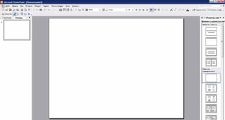
2. Расположите на слайде необходимые изображения | 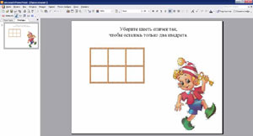
3. Палочки, которые не участвуют в построении должны удаляться. Настроим анимацию.  - Выделяем объект, задаем анимацию в конструкторе слайдов  - Настройка анимации  - Добавить эффект  - Выход  - Вылет за край листа  Запишем время эффекта  Для этого в раскрывающемся списке выберем Время. | 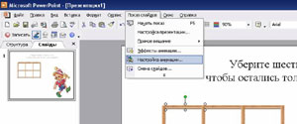
 | 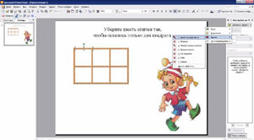
 | 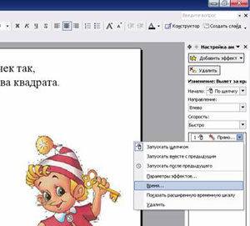
В диалоговом окне, задать время эффекта Заголовок окна Вылет за край листа – название нашего эффекта анимации. Установить скорость – “Быстро”. Повторение – “Нет”  Нажать кнопку Переключатели, выбрать – “Начать выполнение эффекта при щелчке”. В раскрывающемся списке выбираю “Прямоугольник 2” - это название первой палочки  Триггер записан | 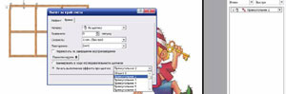
По этой же схеме задайте анимацию на остальные палочки, которые должны исчезнуть | 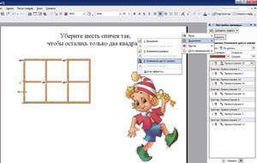
Зададим анимацию на палочки, которые должны остаться в получаемых квадратах  Выделяем, щелкнув по нему левой кнопкой мыши.  Выбираем меню “Показ Слайдов”  Настройка анимации  - Добавить эффект  - Выделение  - Изменение цвета заливки (выбрать в палитре цвет) | 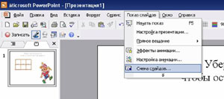
Настроить триггер на палочку | 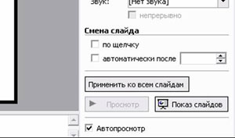
Изменить режим смены слайдов. Смена слайдов по щелчку нам не подойдет, т.к. “промахнувшись” мимо яблочка дети при игре будут попадать на следующий слайд или показ будет заканчиваться.  Выбирать меню “Показ Слайдов”  - Смена слайдов.  - Удалите флажок “по щелчку”. | 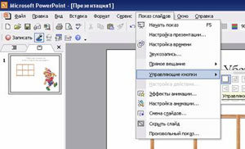
Установить управляющую кнопку “Выход”  Показ слайдов  - Управляющие кнопки.  Выбрать первую управляющую кнопку “настраиваемую”.  В окне “Настройка действия” - ставим галочку - Перейти по гиперссылке - и выбираем - Завершить показ | 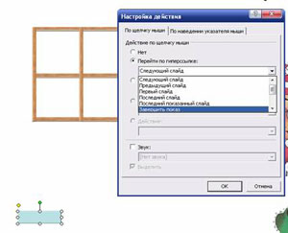
Щелкнуть правой кнопкой мыши по созданной кнопке, вызвать контекстное меню и выбрать строчку “Добавить текстовую строку”.  Ввести текст “Выход” | 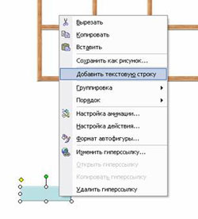
Предложенный алгоритм работы и рассмотренные требования к интерактивной дидактической игре позволит создать свои примеры использования триггеров.

Применение игровых технологий в учебной деятельности показывает, что ребенок, играя, развивается, исчезает свойственный им страх перед незнакомым языком, в азарте общей работы, в условиях ограниченного времени нет времени хныкать: «А я не умею…».
Таким образом, практика показала, что при их использовании, учащиеся активно и охотно трудятся, легко, осмысленно и прочно усваивают материал, а главное, умеют им практически пользоваться. Каждый ученик, участвуя в игре, постепенно приобретает уверенность, успешность и состоятельность, что повышает интерес к предмету, а значит, повышает мотивацию обучения.

